15 vragen aan - Lonneke Sturme
15-1-2014 door: Redactie Hallo bewerking PO
Elke week interviewen wij een jonge inwoner uit onze gemeente met 15 korte vragen. Deze week Lonneke Sturme uit Kronenberg.
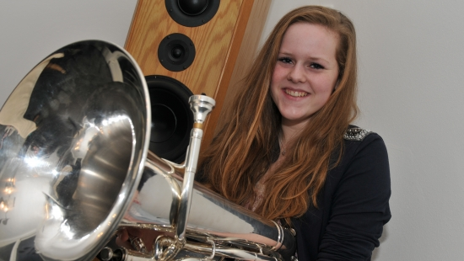
Naam: Lonneke Sturme
Leeftijd: 16 jaar
Woonplaats: Kronenberg
School: Dendron College
Waar sta jij over tien jaar?
Over tien jaar hoop ik een baan te hebben die ik leuk vind en het leuk te hebben met mijn familie. Ook hoop ik dat ik dan op mezelf woon samen met een leuke man. Qua beroep wil ik graag iets met ontwerp en design gaan doen.
Wie is de leukste persoon die je het afgelopen jaar hebt leren kennen?
Dat is Hanny Derks. Ik ken haar via school. We volgen namelijk het vak SBC en daarvoor moesten we een coach zoeken die ons begeleidt tijdens het maken van een werkstuk. In dit werkstuk zoeken we uit wat we later willen doen. Hanny heeft een eigen bedrijf in gordijnen en tapijten en zij coacht me binnen dit project. Ik kan heel goed met haar lachen.
Sociale netwerken, wat vind jij daarvan? Wat is je favoriet binnen deze groep?
Ik WhatsApp heel veel. Ik vind het heel handig om dingen af te spreken en om leuke gesprekken te voeren. Aan de ene kant vind ik sociale media heel handig, aan de andere kant verpest het wel het sociale contact. Heel veel mensen zijn tegenwoordig bezig met hun telefoon, ook al zijn er mensen in de buurt waar je gewoon mee kunt praten.
Rijbewijs binnen, wat voor auto hoort daarbij?
Ik zou heel graag een brommer kopen als ik mijn rijbewijs heb. Als ik toch een auto moeten kiezen, dan kies ik voor de Mini Cooper. Ik vind het een hele grappige auto, het lijkt me leuk om daarmee rond te rijden.
Wat is uniek aan jou?
Ik ben vaak vrolijk en hoor vaak dat mensen vrolijk van mij worden. Dat vind ik leuk om te horen. Ook leraren omschrijven mij vaak als een vrolijk meisje.
Waar word je blij van in Horst aan de Maas?
Ik heb het gewoon altijd gezellig samen met mijn vriendinnen, familie, collega’s, de fanfare en alle mensen waar ik mee om ga. Ik kan hier gewoon mezelf zijn, gek doen zonder dat ik me daarvoor hoef te schamen. Ik vind het ook heel belangrijk dat mensen altijd voor elkaar klaar staan als het erop aan komt.
Stel je wint een miljoen, wat zou je dan doen?
Ik zou al mijn vriendinnen meenemen naar Spanje en daar het beste feestje ooit maken. Natuurlijk geef ik mijn ouders, broer en zus ook een groot cadeau.
Wat is het lekkerste gerecht dat je moeder kan klaarmaken? Gebruikt ze een geheim ingrediënt?
Alles wat mijn moeder maakt is lekker. Het geheime ingrediënt ga ik niet vertellen, dan is het niet meer geheim.
Op welke manier verdien jij bij?
Ik werk bij de Chinese Muur in Sevenum. Daar serveer ik en soms was ik daar de glazen af. Ik leer daar ook een beetje Chinees, want ik moet Chinees leren schrijven. De gerechten die mensen bestellen, die moet ik overschrijven in het Chinees voordat het naar de keuken gaat.
Leukste feestje ooit?
Dat was toen ik met al mijn vriendinnen ging winkelen. Het was supergezellig en we probeerden te regelen dat we ’s avonds uit konden gaan. Even leek het erop dat het niet meer ging lukken, maar dankzij het gesmeek van een vriendin aan haar ouders lukte het toch en was het een hele gezellige avond.
Wat is de leukste dag in het jaar?
Dat is verschillend, het hoeft niet per se een feestdag te zijn. Het kan ook een doodnormale dag zijn die superleuk loopt en waarin veel gelachen wordt. Ik vind het belangrijk om het gezellig te hebben en om veel lachen.
Laatst behaalde cijfer op school? Voor welk vak?
Dat was een 7,1 voor een SO economie, maar ik had eigenlijk niet zo goed geleerd. Een uur van tevoren vroeg ik aan een vriendin of ze mij wilde overhoren, totdat ik het eindelijk kende en uiteindelijk kreeg ik een 7,1.
Zon of sneeuw?
Dan kies ik zeker weten voor zon. Ik vind sneeuw maar niks. Als ik naar school moet fietsen al helemaal niet. Ik ben al twee keer heel hard gevallen.
Avondmens of ochtendmens?
Dat is beslist een avondmens. Ik kan nooit goed opstaan, dat kan ik echt niet. In de avond ben ik meestal wat fitter. ’s Ochtends kan ik echt niet opstaan, mijn bed is dan zo lekker warm.
Druk of rustig?
Ik heb een druk leven. Ikzelf ben druk en mijn leven is druk. Ik heb het altijd wel iets te doen, en dat is goed. Anders zou het saai worden. Ik moet gewoon iets te doen hebben. Ik dans en ik zit bij de fanfare. Ook met school heb ik het best wel druk en ik heb altijd vriendinnen die wel willen afspreken.

